Le corps humains n°1 | CP  CE1

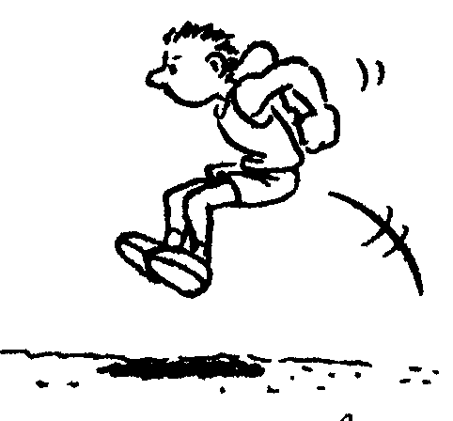
Écris au bon endroits les mots des différentes parties du corps.

